Муниципальное бюджетное дошкольное образовательное учреждение
«Центр развития ребенка – детский сад № 91»

КОНСПЕКТ ЗАНЯТИЯ ПО РАЗВИТИЮ СВЯЗНОЙ РЕЧИ «Составление рассказ об осени»
в старшей группе

Подготовила:
воспитатель МБДОУ № 91
Куликова Людмила Николаевна

г.Нижнекамск, 2014 г.
Тема: «Составление рассказа об осени»
Возраст детей: дети 5-года жизни (старшая группа)
Образовательная область: «Коммуникация».
Интеграция: «Безопасность», «Коммуникация», «Художественное творчество», “Здоровье”.
Программное содержание:
1.Учить детей составлять предложения по представлению, а из них короткий рассказ.
2.Закреплять умение составлять развернутые предложения
3. Упражнять в составлении загадок с опорой на мнемотаблицы
4.Развивать активный словарный запас
Методы и приемы: игровой; словесный –образец педагога-рассказ, объяснение, загадки, вопросы; наглядный метод – рассматривание схемы на тему «Осень; практический – упражнение, дидактическая игра «Узнай по описанию».
Оборудование: интерактивная доска.
Демонстрационный материал: 6 карточек схема на тему «Осень», картинка «Торопыжки», письмо «Торопыжки», схемы для отгадывания загадок.
Раздаточный материал: схемы для отгадывания загадок.
Словарная работа: желтеют, роняют, листопад, сухими, солнце, листья.
Предварительная работа:
1.Блок занятий по составлению описательных рассказов о природе по схемам Т.А.Ткаченко.
2.Экскурсия в осенний парк с целью наблюдения за листопадом, разнообразием и красотой осенней природы.
3.Беседы с детьми об осени, осенних явлениях, жизни растений, животных и людей осенью.
4.Рассматривание дидактических картин на темы «Уборка урожая в поле», «Уборка урожая в саду»

Структура:
1.Мотивация деятельности детей.
2.Рассматривание карточек на тему “Осень”, составление предложений по ним, а из них короткий рассказ.
3. Отгадывание загадок о овощах и фруктах
4. Сюрпризный момент
Посадка детей, размещение: дети сидят на стульчиках перед экраном.

Ход занятия

-Ребята, сегодня к нам в группу пришло письмо от веселого человечка «Торопыжки» (картинка Торопыжки на доске). Давайте прочитаем его:
«Уважаемые ребята! Осень - прекрасное время года. И мне очень хочется, чтобы вы сочинили про осень рассказ. А в помощь вам – карточки-схемы.
С нетерпением буду ждать вашего ответа».

Воспитатель: Интересно, какие карточки нам прислал Торопыжка?
(воспитатель достает первую карточку с изображением солнца).
Воспитатель:
первая карточка – Что на ней изображено? (Солнце). Кто попробует придумать предложение о том, какое солнце осенью? (ответы детей).
Воспитатель: (Солнце светит ярко, но слабо согревает землю).
вторая карточка – Что на ней изображено? (туча и дождь). А что вы расскажете об осеннем небе?(ответы детей)
Воспитатель: (небо низкое, хмурое, пасмурное,чаще идут дожди).
третья карточка-Что на ней изображено? (листья).Что происходит осенью с деревьями? (ответы детей)
Воспитатель: ( листья на деревьях желтеют краснеютнадевают свой яркий наряд).
четвертая карточка –ежик. Кто придумает предложение какие изменения происходят в жизни зверей (ответы детей)
Воспитатель:(осенью дикие звери готовятся к зиме: запасают на зиму орехи, грибы и ягоды, ежик ложится спать)
пятая карточка – Что на ней изображено? (птицы). Какие изменения происходят в жизни птиц. Расскажите, что вы знаете об
этом(ответы детей)
Воспитатель: (птицы улетают в теплые края, остаются только зимующие птицы – воробьи, вороны).
шестаякарточка – Чем занимаются люди осенью? (ответы детей)
Воспитатель: (Люди на полях и в садах собирают урожай овощей и фруктов).
Воспитатель: Молодцы, ребята, очень хорошо вы вспомнили и рассказали все, что знаете об осени.Посмотрите ребята, у нас получилась целая схема:

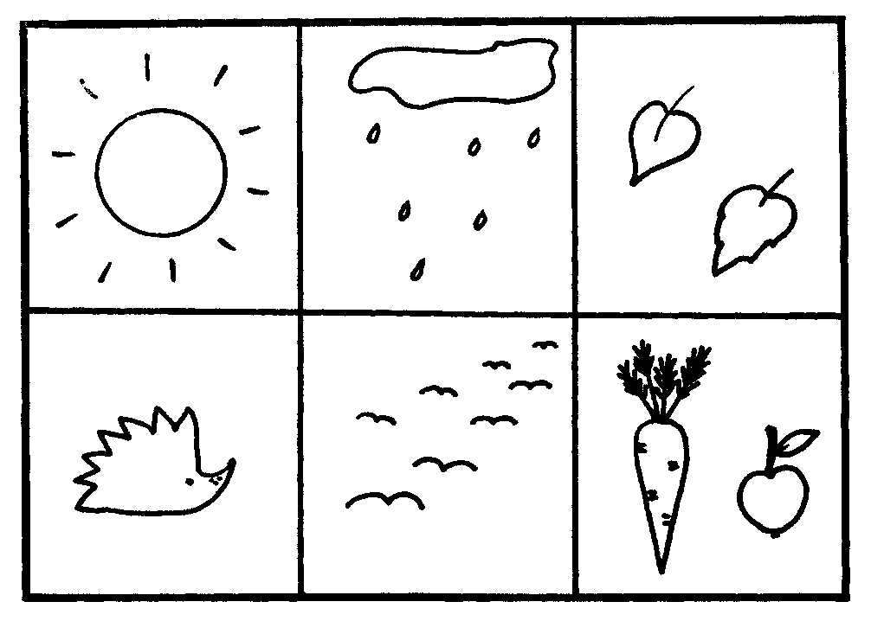
А сейчас давайте объединим все ваши высказывания и послушаем рассказы об осени целиком.
Воспитатель: Ребята у каждого рассказа есть название, начало и конец рассказа.Послушайте мой рассказ, рассказ называется:
«Богатая осень».
Наступила осень. Солнышко все реже и реже выглядывает из—за туч. Небо пасмурное, хмурое. Часто идет холодный дождик. С деревьев опадает листва, меняют свой цвет на желтый, красный, оранжевый. .Жизнь животных в лесу замирает, многие звери запаслись на зиму грибами, орехами, шишками. Птицы собираются и улетают в теплые края. Люди в садах в огородах собирают урожай и готовятся к зиме.
(Далее 2-3 ребенка составляют описательный рассказ об осени по представлению, опираясь на схему).
Рассказы получились очень интересными, спасибо.
-Ребята, пока Ирина и Дима составляли рассказ, я их рассказы записывала. Рассказы Димы и Ирины отправим нашему веселому человечку «Торопыжке»
(воспитатель записывает при детях рассказы вкладывает в конверт и отправляет письмо «Торопыжке на улицу «Лесная»).

Физминутка:
«Фрукты»
Будем мы варить компот (маршировать на месте)
Фруктов нужно много. Вот (показать руками - "много")
Будем яблоки крошить,
Грушу будем мы рубить,
Отожмем лимонный сок,
Слив положим и песок (имитировать, как крошат, рубят, отжимают, кладут, насыпают песок)
Варим, варим мы компот, (повернуться вокруг себя)
Угостим честной народ (хлопать в ладоши)
Молодцы ребята. Ребята осень богата урожаем. Поиграем в игру
«Узнай по описанию».
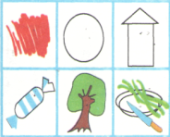
(на столе стоит поднос, в нем лежит целое яблоко, схема к нему). Ребенок загадывает загадку:
1.Зоя подойди к столу и загадай загадку:
(Это фрукт.Оно красного цвета, круглой формы, может быть большим и маленьким, сладкий, растет на дереве, можно кушать в сыром виде, сварить компот-яблоко)
Молодцы отгадали (ребенок показывает детям содержимое на подносе).
(на столе стоит поднос, в нем лежит целое картофель, схема к нему). Ребенок загадывает загадку:
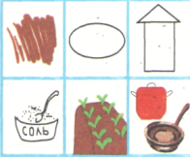
2.Лиза подойди к столу загадай загадку:
(Это овощ. Оно коричневого цвета, круглой формы, можно посолить, , растет в земле, используется в вареном,печеном, жареном, сыром виде-картофель)
Молодцы отгадали (ребенок показывает детям содержимое на подносе).
Анализ занятия.
-Ребята, кто прислал нам сегодня письмо на занятие? (Торопыжка)
-Какое полезное дело мы сделали для него (составилирассказ про осень).
-Ребята вы сказали, что осень богата урожаем, вот она вас угощает своим богатством.
(дети Зоя и Лиза раздают разрезанное яблоко и картофель детям).
На этом наше занятие закончилось.

